**Ejercicio – 4 países (Población y Demografía – Our World in Data)**

Nombre: Juan José Restrepo Rosero

Curso: Maestría en Ciencia de Datos - Visualización y Presentación de Datos

Fecha: 17 de Agosto 2025

## Introducción

En este ejercicio explora las características demográficas de cuatro países, **Colombia**, **México**, **Brasil** y **Argentina**, utilizando la herramienta *Population and Demography Data Explorer* de *Our World in Data*. Se abordan los siguientes aspectos: (1) distribución por género, (2) grupo etario predominante, (3) mortalidad femenina entre 30–39 años (1990–2010), (4) esperanza de vida por sexo (2010–2021), (5) población históricamente más alta en la región, (6) densidad poblacional, y (7) país con mayor fertilidad. Cada sección incluye análisis contextual y visualizaciones recomendadas.

A continuación, se presentan las respuestas a cada pregunta, respaldadas por el análisis de los datos obtenidos.

**1. ¿Cómo es la división de la población porcentualmente hablando para hombres y mujeres?**

La división de la población por género en los cuatro países seleccionados,Argentina, Brasil, Colombia y México, es consistentemente equitativa, con el porcentaje de mujeres fluctuando muy cerca del 50% de la población total a lo largo del tiempo. Sin embargo, un análisis más detallado revela matices específicos para cada nación.

**Colombia:** En 2023, las mujeres representan aproximadamente el **50.7%** de la población, frente al **49.3%** de hombres. Esta ligera mayoría femenina es un fenómeno común en muchas sociedades y puede atribuirse a una mayor esperanza de vida y a posibles trayectorias migratorias diferenciadas.

**México:** La participación femenina alcanza cerca del **51.4%**, mientras los hombres son el **48.6%,** constituyendo la brecha de género más amplia entre los países analizados. Este dato sugiere una dinámica demográfica particular que puede ser resultado de factores sociales, económicos o de salud pública específicos del país.

**Brasil:** Presenta un **50.8%** de mujeres y un **49.2%** de hombres, marcando un predominio femenino moderado pero consistente.

**Argentina:** En este país, la distribución se mantiene muy cercana a la paridad, con una ligera inclinación hacia la población femenina, aunque en menor medida que en los otros casos.

Este panorama, si bien muestra pequeñas diferencias, refuerza la conclusión principal: la estructura demográfica de estos países de Latinoamérica se rige por un equilibrio natural y no por desproporciones significativas entre géneros. La evidencia visual que sustenta esta interpretación se presenta en el siguiente gráfico de Our World in Data, el cual muestra que el porcentaje de la población femenina se ha mantenido en un rango estrecho, validando una distribución por sexo relativamente balanceada en el tiempo.

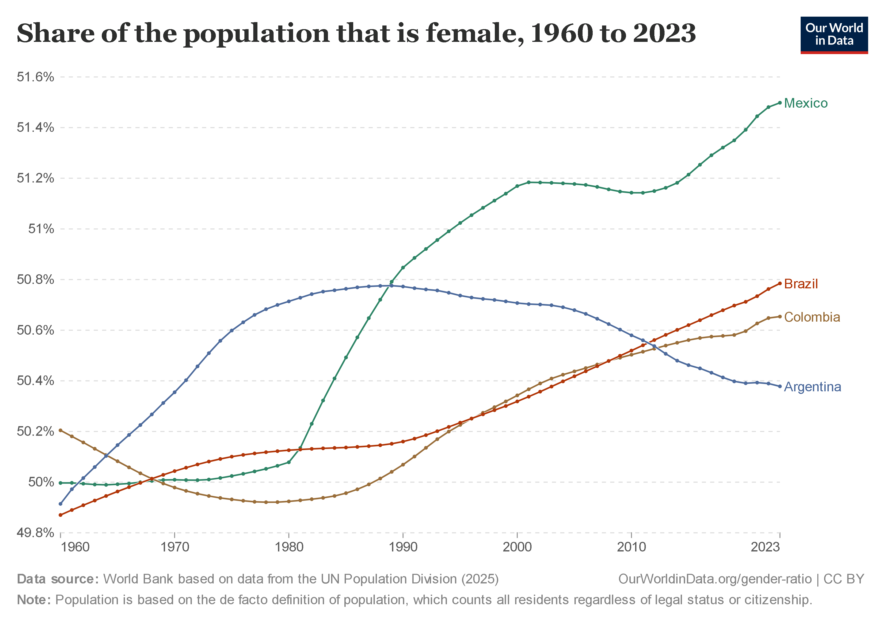

Figura 1. Porcentaje de la población femenina en Argentina, Brasil, Colombia y México (1960-2023).

**2. ¿Cuál es el rango de edad dónde se presenta la mayor cantidad de personas?**

El rango de edad más predominante varía notablemente entre los países, reflejando las diferentes etapas de la transición demográfica. Para identificarlo con precisión, se utiliza un tipo de gráfico de barras que muestra la distribución de la población por edad. El análisis de los gráficos de cada país revela la cohorte con mayor cantidad de personas:

**Colombia**: El grupo etario más numeroso se encuentra en la población en edad de trabajar, especialmente entre los 20 y los 40 años. Esto sugiere una demografía madura, con una base de población joven que ya no es tan amplia como en décadas anteriores y un crecimiento gradual de la población adulta mayor.

**México**: De manera similar a Colombia, la mayor concentración de población se ubica en las cohortes de adultos jóvenes y de mediana edad. La distribución por edad muestra una ligera reducción en la base, lo que indica una disminución en las tasas de natalidad.

**Brasil**: Este país también se caracteriza por tener su mayor contingente de población en el grupo de edad activa. Sin embargo, su distribución por edad muestra un envejecimiento más pronunciado en comparación con los otros tres países, con una notable expansión en las cohortes de personas de 50 años en adelante y una base más estrecha.

**Argentina**: Presenta una estructura de edad comparable a la de países más desarrollados, con un perfil más envejecido que el resto de los países analizados. La mayor cantidad de personas se concentra en las cohortes de edad media, mientras que la base de la población es más angosta, lo que refleja una natalidad relativamente baja.

En conclusión, los cuatro países se encuentran en una etapa de envejecimiento poblacional, con la mayor concentración de personas en los grupos de edad adulta. La comparación de los gráficos de distribución por edad para hombres y mujeres (**Figuras 2 y 3**) revela que, aunque las estructuras son similares, las cohortes femeninas tienden a ser más grandes en los rangos de edad avanzada, lo cual se alinea con la mayor esperanza de vida de las mujeres. La **Figura 4** complementa este análisis al mostrar la evolución de la estructura de edad de la población total en 2023.

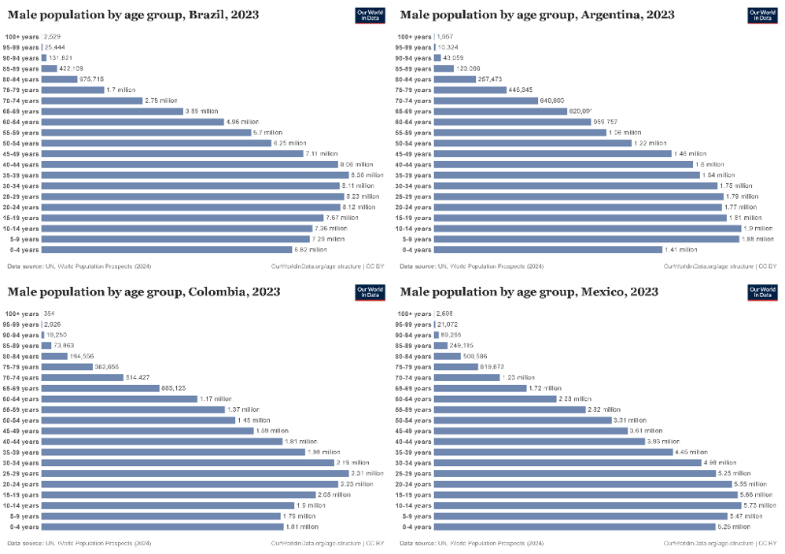

Figura 2. Distribución de la población masculina por grupos de edad para Argentina, Brasil, Colombia y México (último año disponible - 2023).

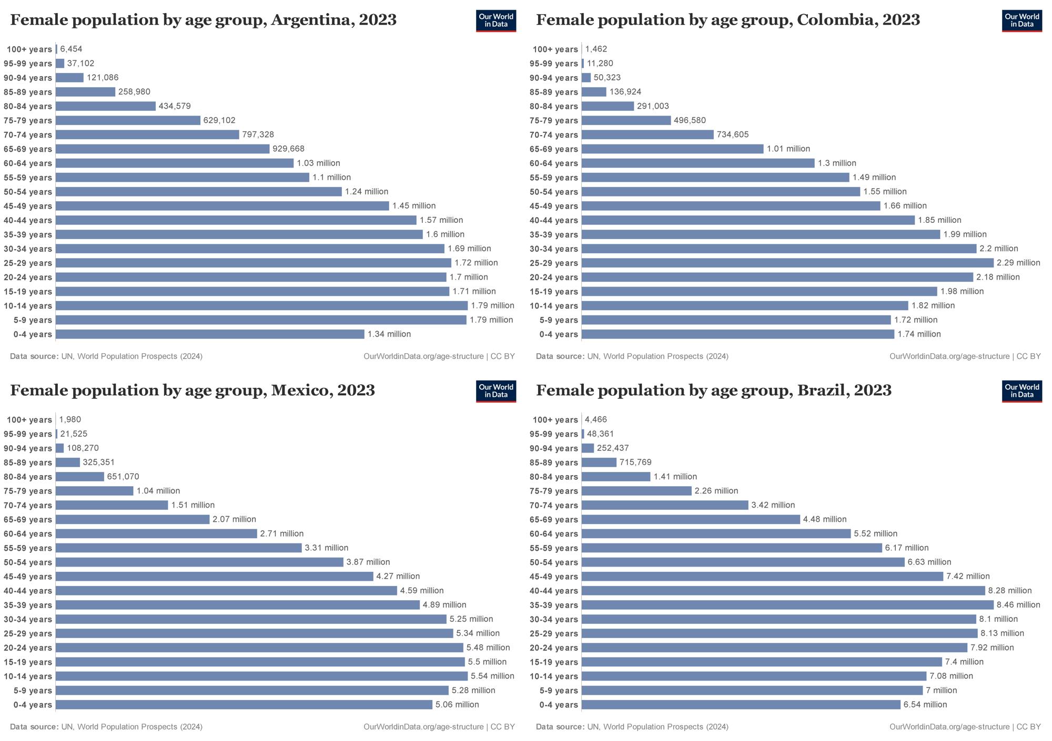

Figura 3. Distribución de la población femenina por grupos de edad para Argentina, Brasil, Colombia y México (último año disponible).

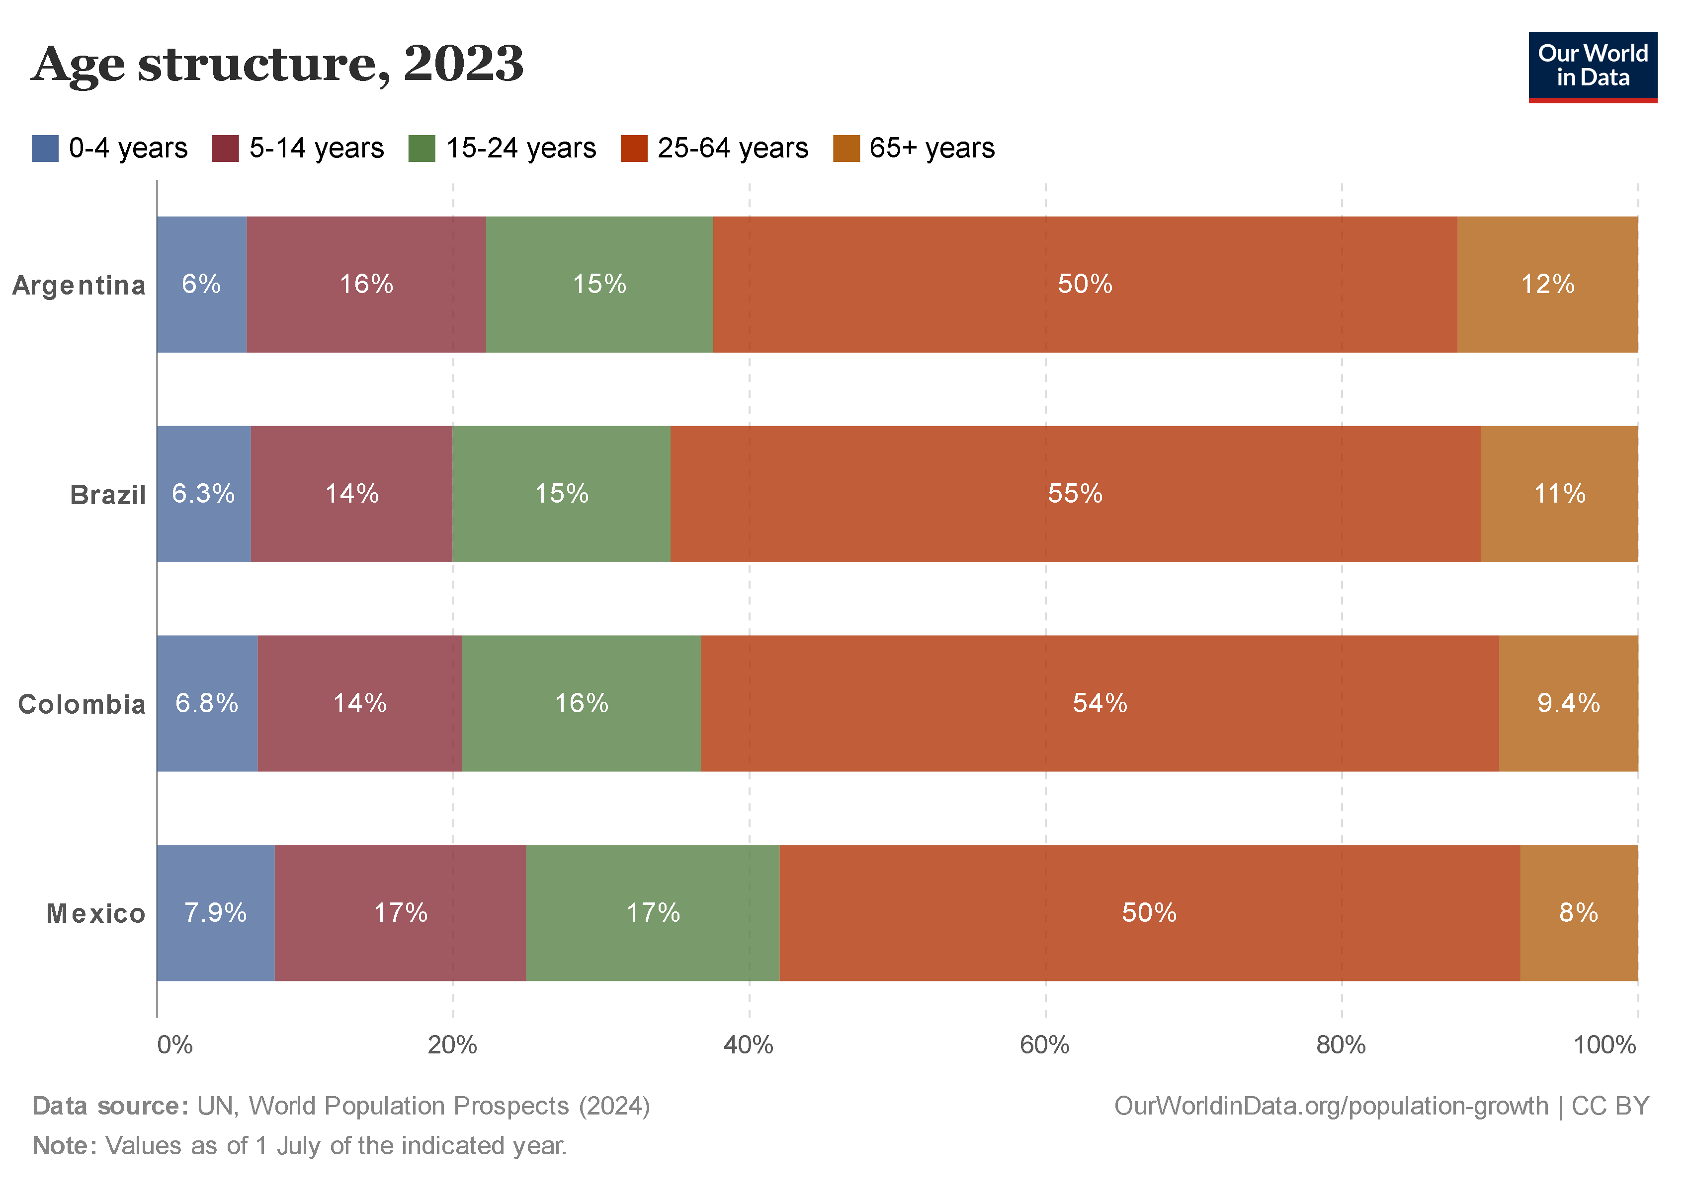

Figura 4. Estructura de edad total de la población a lo largo del tiempo para Argentina, Brasil, Colombia y México.)

**3. ¿Cuántas son las muertes de mujeres para el año 1990 - 2010 por país entre los 30-39 años?**

La plataforma Our World in Data no proporciona datos específicos sobre el número absoluto de muertes de mujeres de 30 a 39 años para el período comprendido entre 1990 y 2010. Sin embargo, para obtener una respuesta bien fundamentada, se puede recurrir a una estrategia de análisis alternativa: el estudio conjunto de la **distribución de la población por edad** y la **tasa de mortalidad anual** por grupos de edad. Esta aproximación, si bien no brinda una cifra exacta, es valiosa para identificar y comparar las tendencias y el impacto de la mortalidad en los países seleccionados.

El análisis de la **Figura 4** revela la tasa de mortalidad anual, que se ha mantenido en una tendencia general a la baja para las mujeres en este grupo etario. Específicamente, la tasa se sitúa en un rango de 2 a 4 muertes por cada 1,000 mujeres anualmente. Este comportamiento sugiere una mejora consistente en las condiciones de salud y el acceso a servicios médicos durante este período.

No obstante, al complementar esta información con la **Figura 5**, que muestra el tamaño de la población femenina entre 30 y 39 años, se observa que esta cohorte constituye un grupo poblacional numeroso en los cuatro países. Esto es relevante, ya que, aunque la tasa de mortalidad sea baja, el gran tamaño de la población de base puede resultar en un número total de muertes considerable. En conjunto, estos gráficos proporcionan una comprensión más matizada: la mortalidad ha disminuido, pero su impacto total sigue siendo significativo debido al volumen de personas en esta franja de edad.

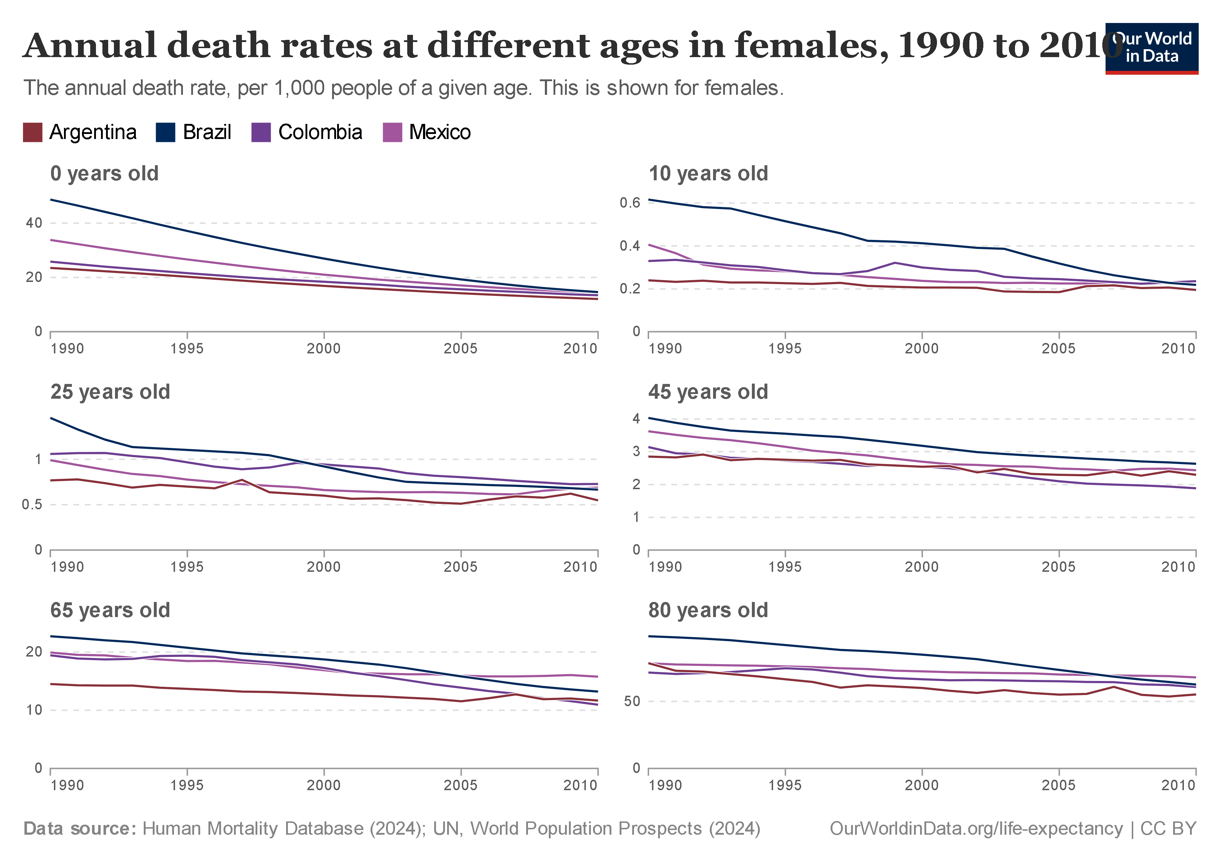

Figura 5. Tasa de mortalidad anual por grupos de edad para la población femenina en Argentina, Brasil, Colombia y México (1990-2010).

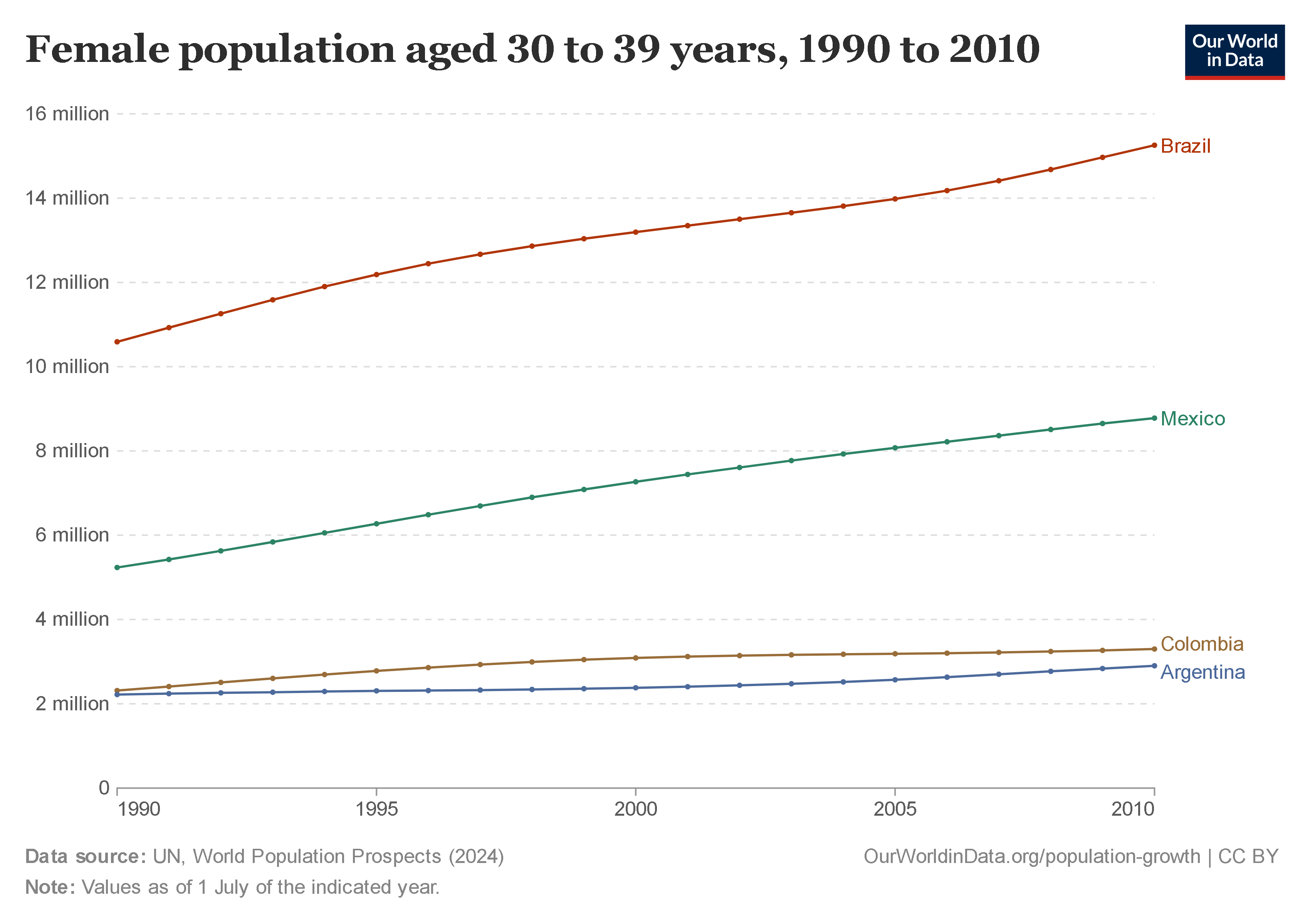

Figura 6. Población de mujeres entre 30 y 39 años en Argentina, Brasil, Colombia y México (1990-2010).

**4. ¿Cuál era el valor de expectativa de vida entre 2010 - 2021 para hombres y mujeres al nacer?**

El análisis de la expectativa de vida al nacer para los cuatro países, **Argentina, Brasil, Colombia y México**, en el período 2010-2021 revela una tendencia de crecimiento constante y sostenido, aunque con variaciones por género

* **Población Total:** La expectativa de vida al nacer para la población general se situó en un rango promedio entre los **74 y 77 años** en la mayoría de los países. Este valor demuestra un avance significativo en las condiciones de salud y el bienestar en la región.
* **Diferencia por Género:** Un patrón consistente en los cuatro países es que la expectativa de vida al nacer para las mujeres es sistemáticamente superior a la de los hombres. Esta diferencia, que suele ser de varios años, refleja una tendencia global atribuida a factores biológicos y a la menor exposición de las mujeres a ciertos riesgos laborales y sociales.

En el gráfico que se presenta a continuación, se puede observar cómo las líneas de cada país se elevan gradualmente a lo largo del tiempo. A pesar de la tendencia general positiva, es importante notar que el progreso puede variar, con algunos países mostrando un crecimiento más rápido que otros, lo cual podría estar relacionado con políticas de salud pública, desarrollo económico y acceso a servicios médicos.

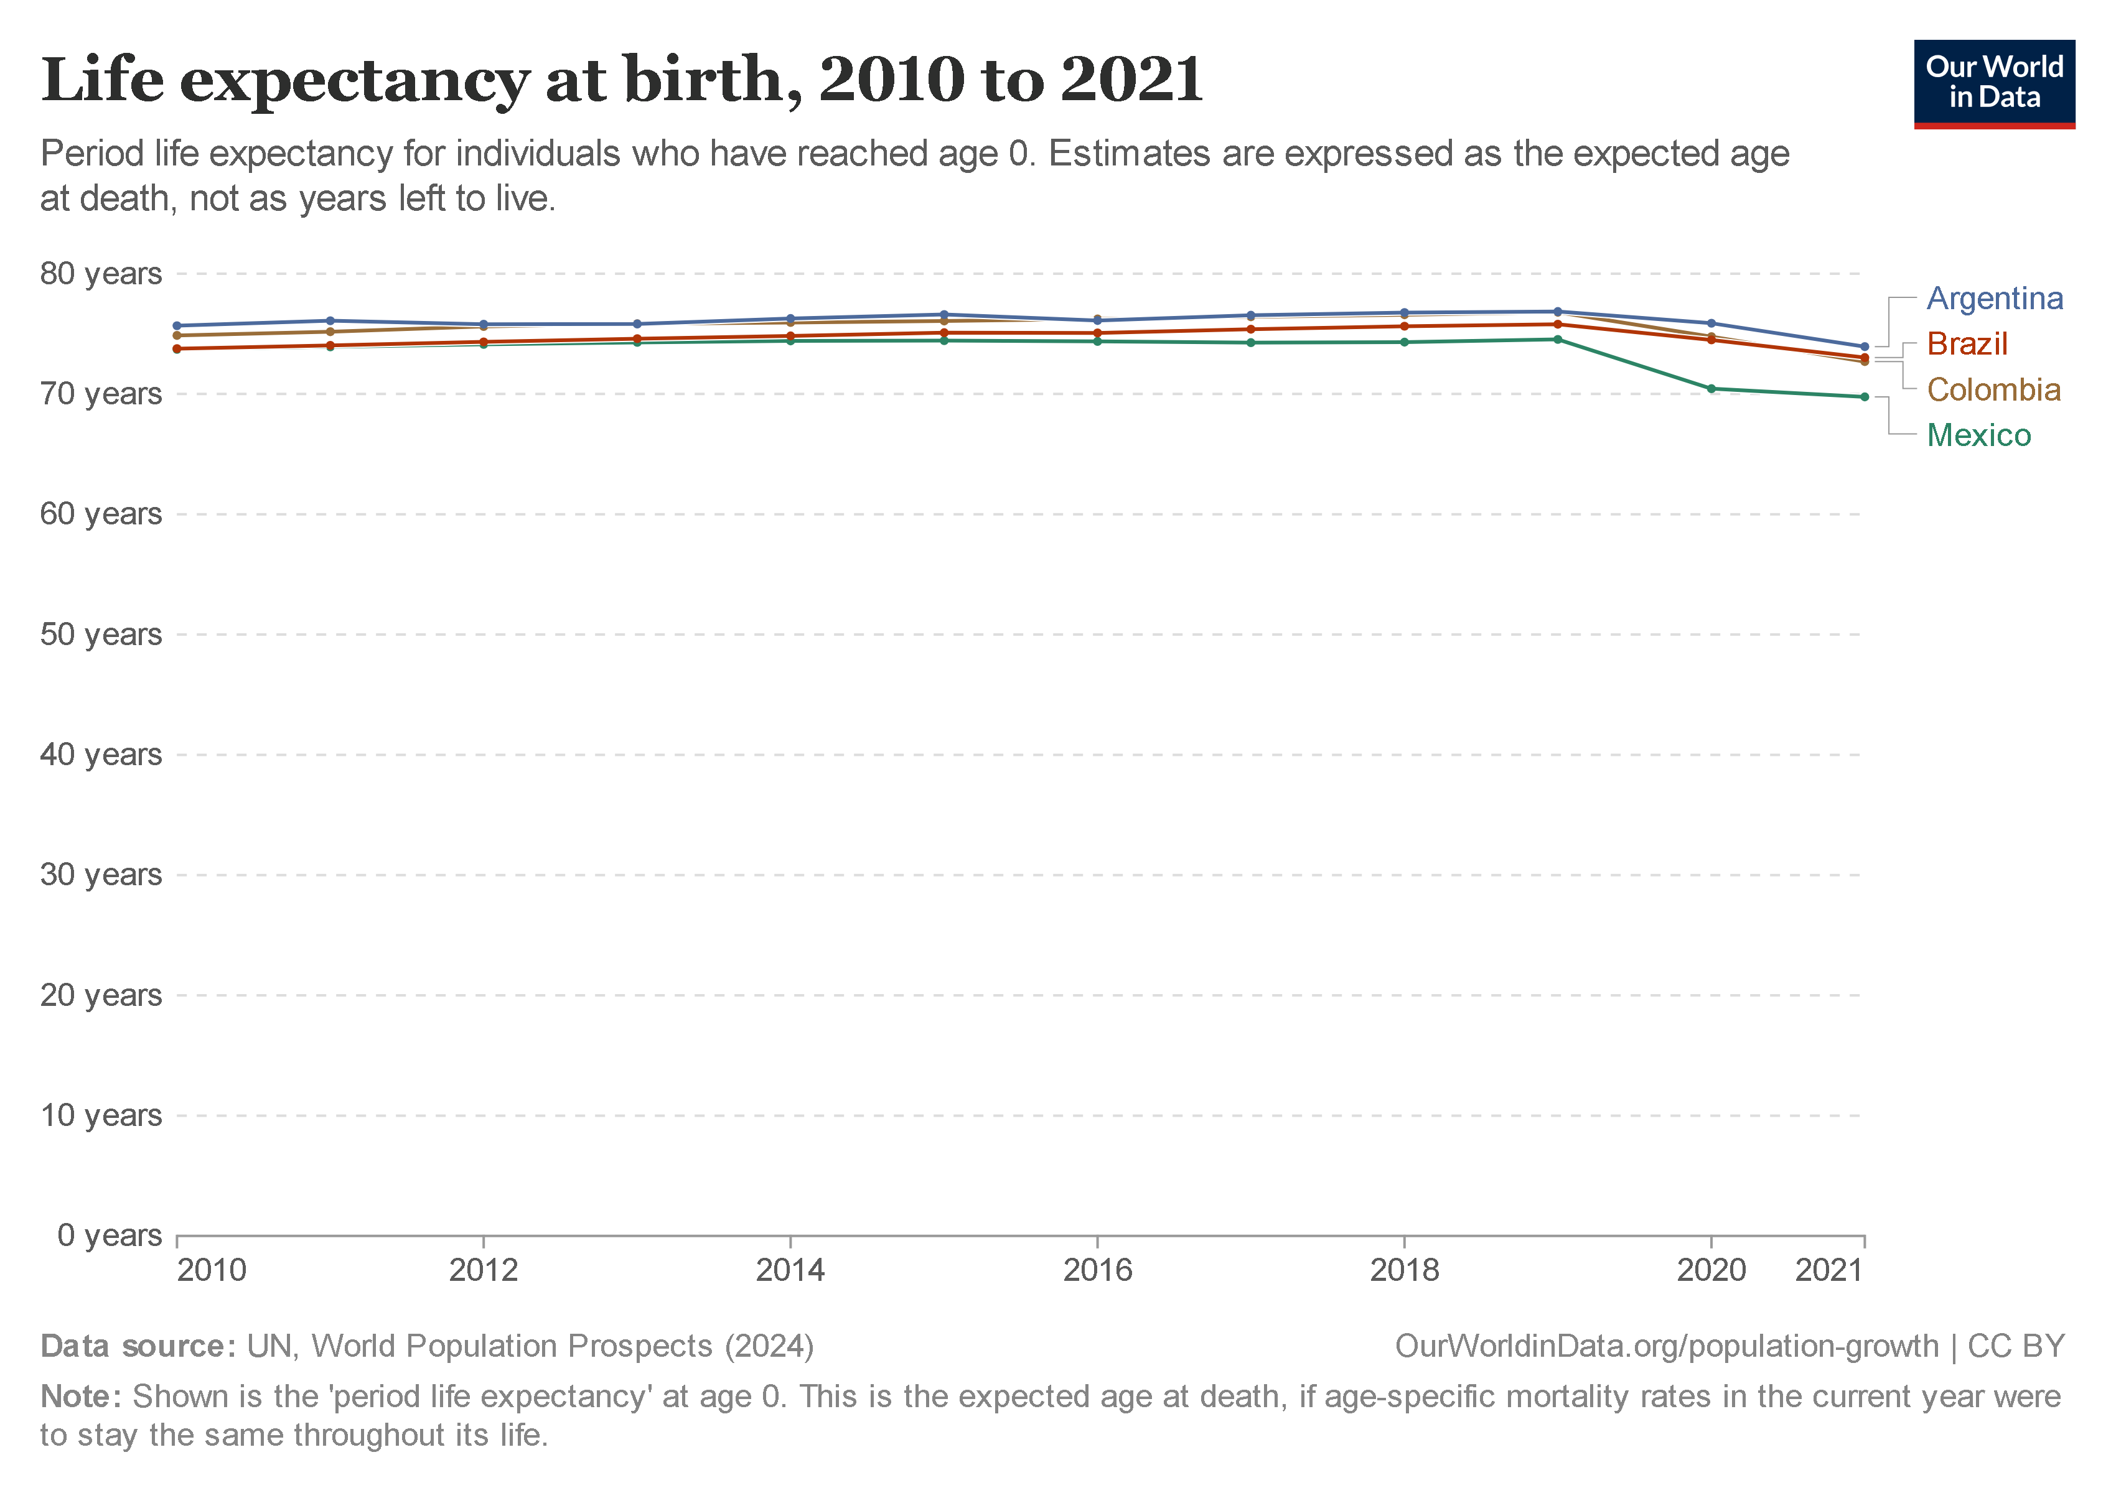

Figura 7. Expectativa de vida al nacer para la población total en Argentina, Brasil, Colombia y México (2010-2021).

**5. ¿Cuál es el país más poblado históricamente? ¿Dónde se encuentra ubicado? ¿Qué países alrededor presentan números similares de población?**

Al analizar los datos históricos de población dentro de la región de los cuatro países de estudio, se evidencia que el país más poblado es **Brasil**. Este país, el más grande de la región, se encuentra ubicado en **América del Sur** y ha mantenido su liderazgo demográfico consistentemente a lo largo del tiempo, como se observa en el gráfico a continuación.

A pesar de su clara superioridad en número de habitantes, países como México y Colombia le siguen en el ranking demográfico regional, si bien con poblaciones considerablemente menores. El gráfico muestra que, aunque sus curvas de crecimiento son notables, las de México y Colombia se mantienen a una distancia significativa de la de Brasil. Por su parte, Argentina presenta una población aún menor.

En el contexto global, China e India son los países históricamente más poblados, pero dentro del marco de este ejercicio, Brasil es el líder demográfico regional.

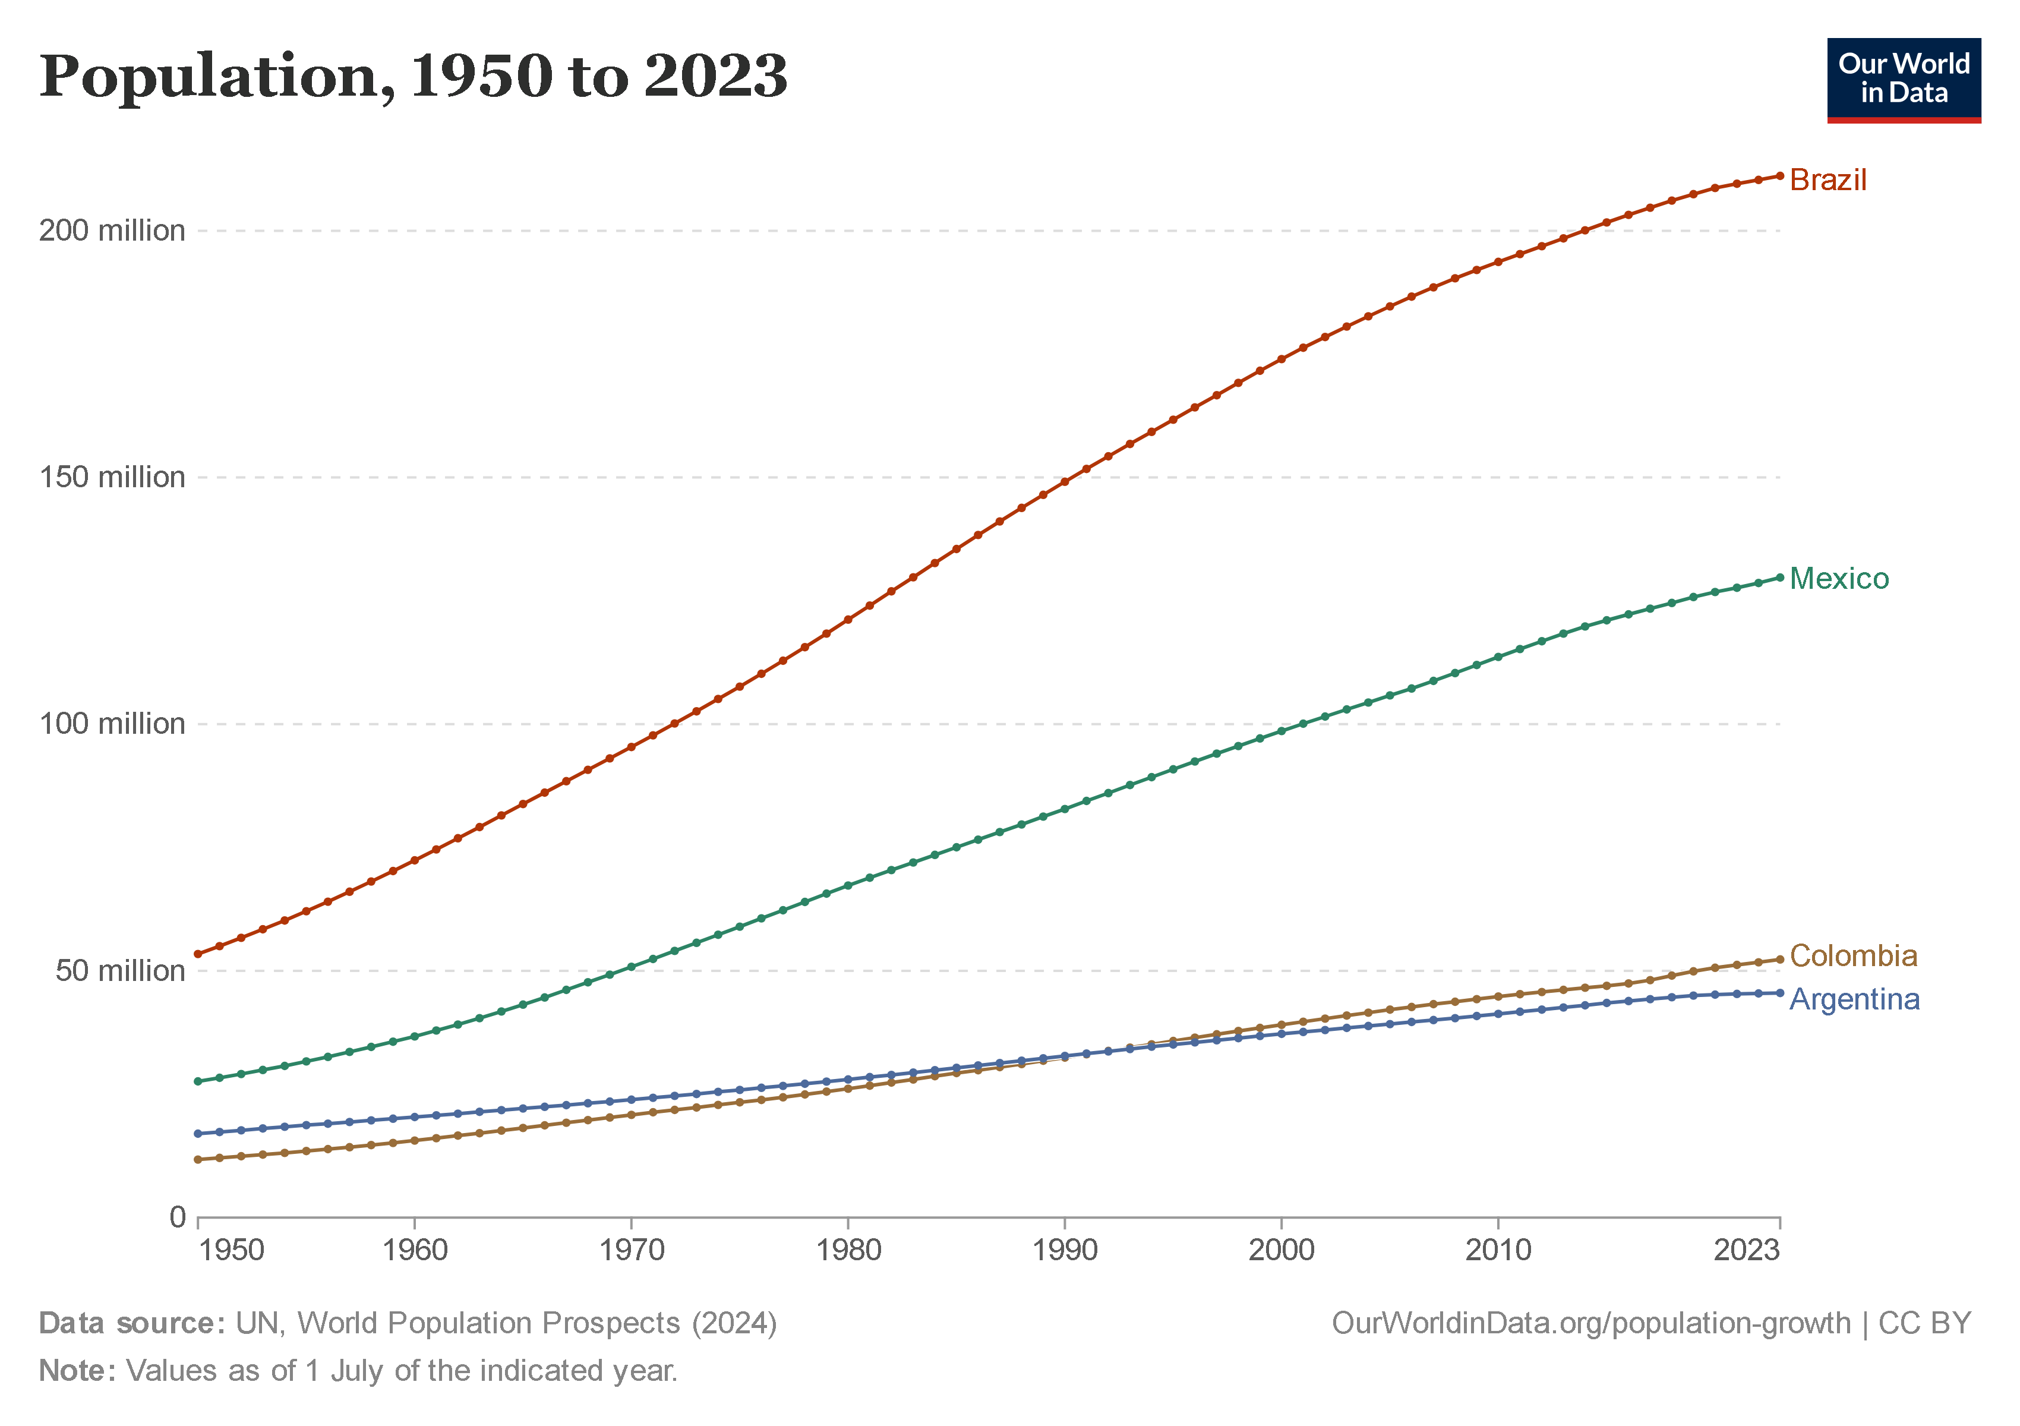

Figura 8. Población histórica de Argentina, Brasil, Colombia y México.

Por otro lado, al expandir el análisis a un contexto global, la respuesta cambia significativamente. Históricamente, el país más poblado del mundo ha sido China, ubicado en Asia Oriental. Este liderazgo demográfico ha sido indiscutible durante un largo periodo. Sin embargo, en su proximidad geográfica, la India ha presentado una población con números similares. Las proyecciones más recientes indican que la India ya ha superado a China, consolidando el subcontinente indio y el sudeste asiático como las regiones de mayor densidad poblacional del planeta.

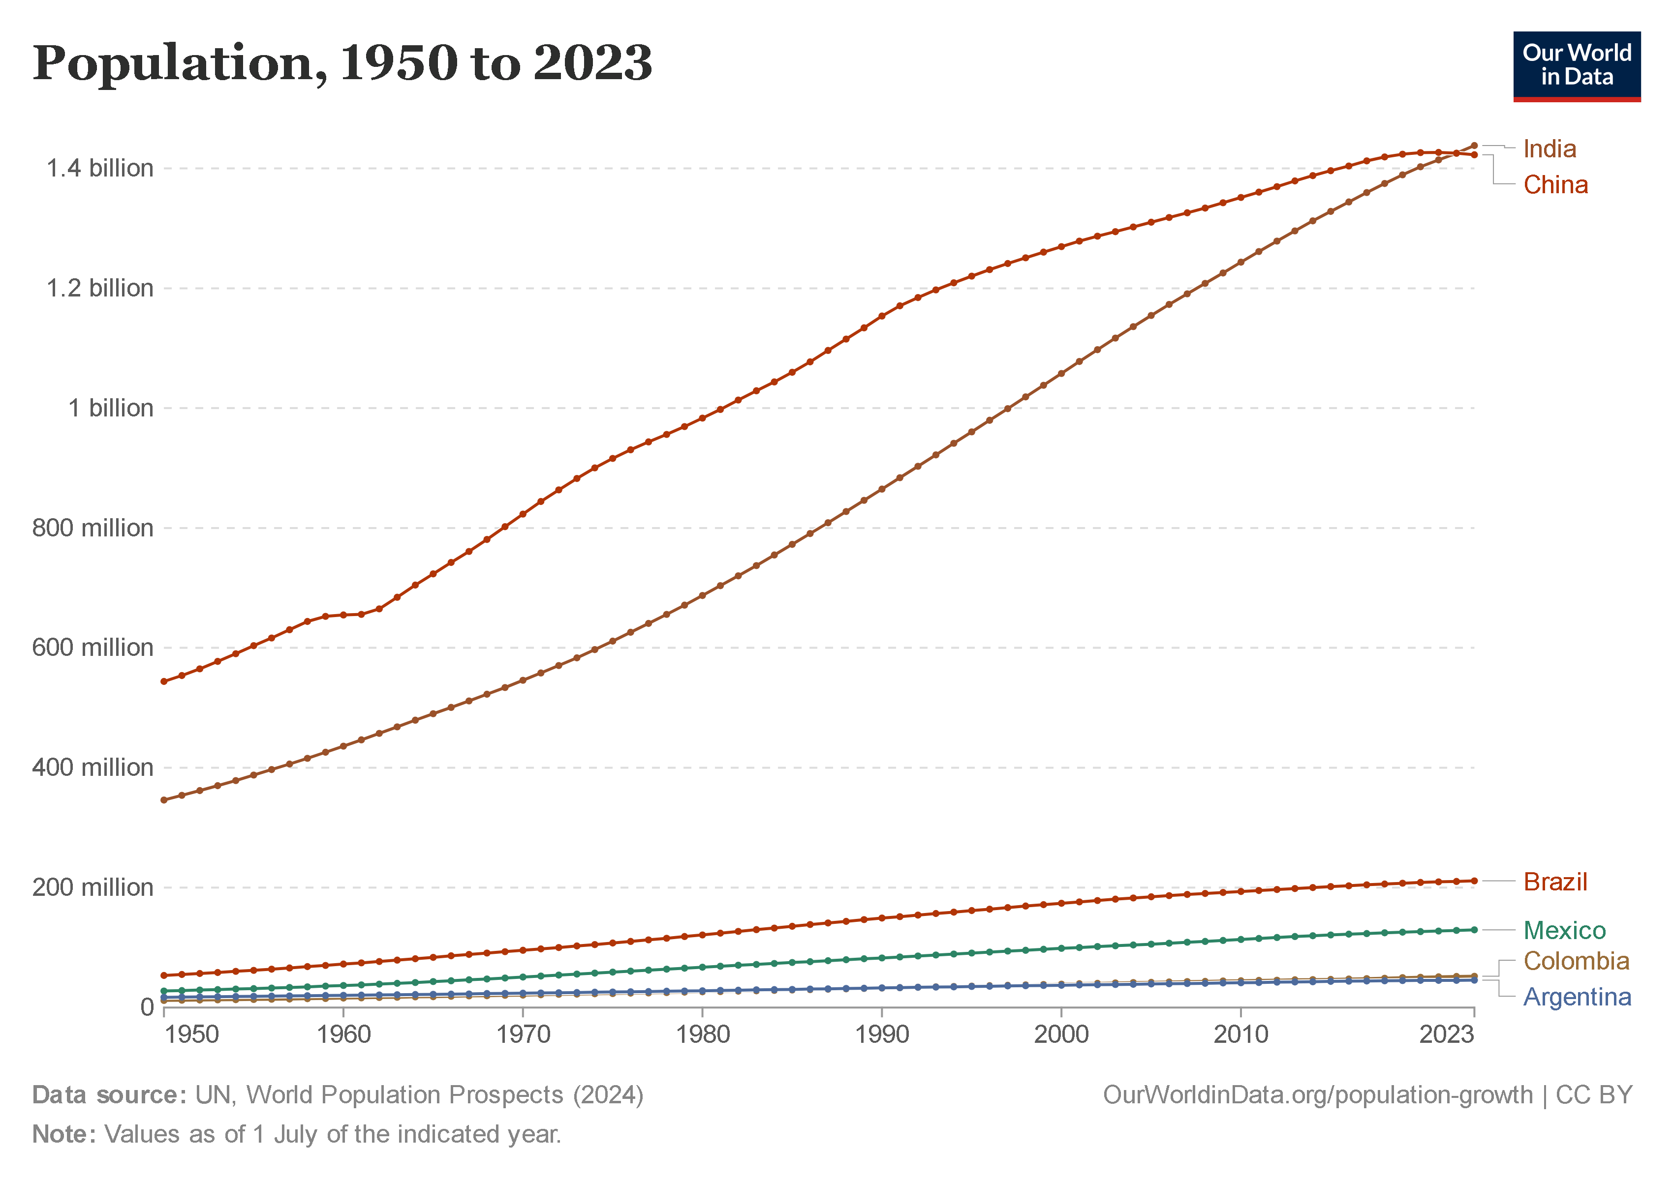

Figura 8. Población histórica de los países elegidos comparado con China e India.

**6. ¿Qué vista agrupa o permite conocer la densidad poblacional en el mundo?**

La vista más efectiva para visualizar la densidad poblacional en el mundo es un **mapa coroplético o de calor**.

Un mapa coroplético utiliza diferentes tonalidades o intensidades de color para representar el valor de una variable en distintas áreas geográficas, como países o regiones. En el caso de la densidad poblacional, las áreas con mayor densidad (más habitantes por kilómetro cuadrado) se codifican con un color más oscuro o intenso, mientras que las áreas menos densas se representan con tonos más claros.

Esta visualización es ideal porque el canal del color permite al lector identificar rápidamente las zonas con mayor y menor concentración de población a nivel global.

**Complementos útiles y por qué usarlos**

* **Mapa de puntos (Dot-density):** Útil para visualizar la concentración de población a un nivel más detallado, como en áreas subnacionales o urbanas.
* **Cartograma por población:** Este tipo de mapa distorsiona el tamaño de los países o regiones para que el área sea proporcional a su población total. Es útil cuando se busca enfatizar el volumen absoluto de habitantes en lugar de la superficie terrestre.

Para un análisis preciso de la densidad, el indicador exacto a utilizar es Population density, que se calcula como el cociente entre la población total y el área terrestre (en km²). Sus unidades son personas por km². Es crucial evitar el uso del indicador de Total Population para este fin, ya que este solo muestra el número absoluto de personas y no considera la superficie del territorio.

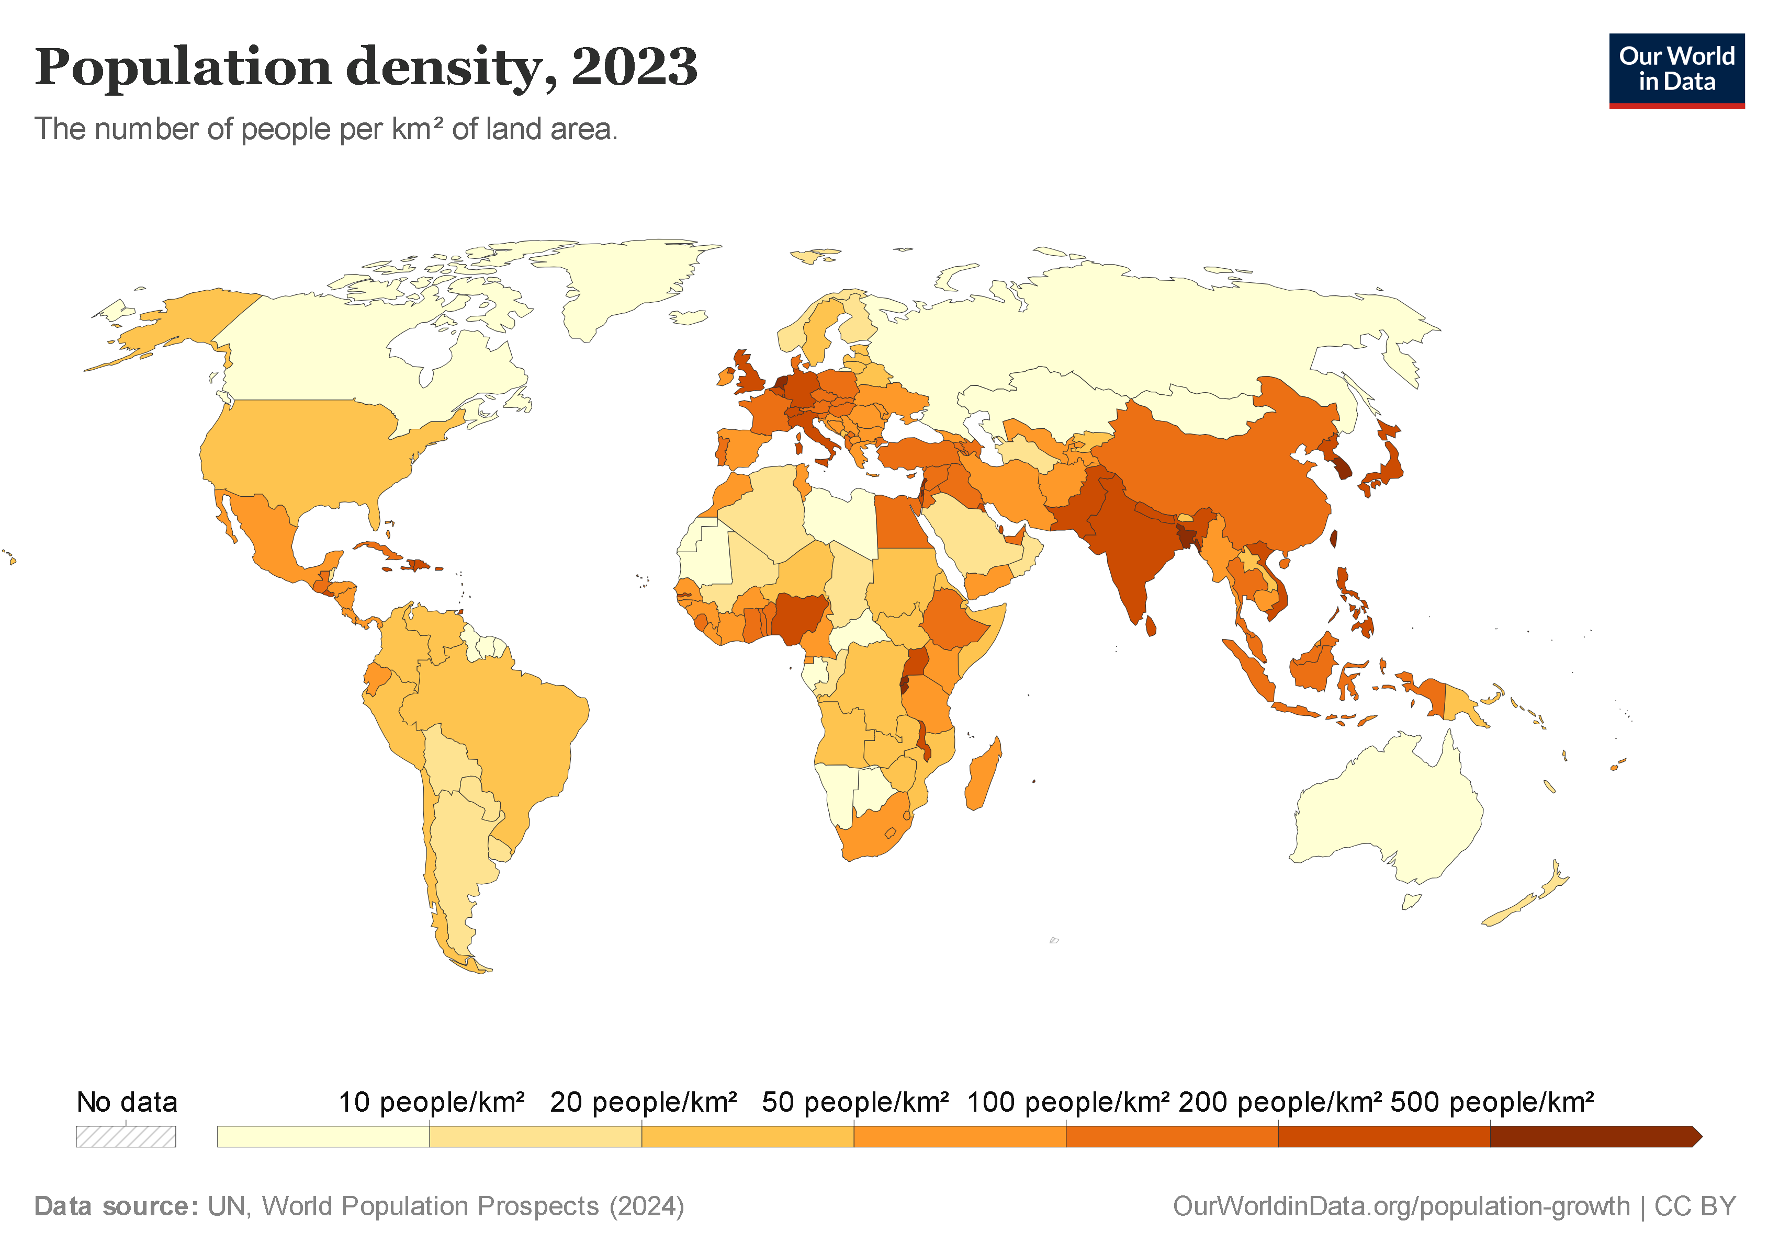

Figura 9. Mapa de densidad poblacional a nivel global.

**7. ¿Cuál es el país que presenta más alta tasa de fertilidad en el mundo? ¿En qué continente se encuentra ubicado? ¿Qué otros países presentan valores similares?**

Según los datos más recientes, el país con la tasa de fertilidad más alta del mundo es **Somalia**, ubicado en el continente de **África**, con una tasa de **6.13** nacimientos por mujer.

Estos datos muestran que la tasa de fertilidad más alta se concentra en la región de **África Subsahariana**. Otros países que presentan valores de fertilidad similares y se ubican en la misma región son:

* **Chad:** 6.12
* **Níger:** 6.0
* **República Democrática del Congo: 6**.05
* **República Centroafricana**: 6.01

A continuación, se detalla una tabla con los datos de las tasas de fertilidad de los países con los valores más altos, para una visualización más clara de la información.



Tabla 1. Países con las tasas de fertilidad más altas del mundo (último año disponible).

Figura 10. Países con las tasas de fertilidad más altas del mundo (último año disponible).

## Conclusiones

De las visualizaciones y datos analizados, se desprenden las siguientes conclusiones principales:

* **Envejecimiento poblacional en la región:** Se ha evidenciado una tendencia común en Argentina, Brasil, Colombia y México hacia un perfil demográfico más maduro, con una base de población más angosta y la mayor concentración de personas en las cohortes de edad adulta (20-40 años). Esto indica que la transición demográfica está bien avanzada en estos países.
* **La Tasa de Mortalidad y su Impacto:** Aunque la tasa de mortalidad para las mujeres de 30 a 39 años en la región ha disminuido, el número absoluto de muertes en esta cohorte sigue siendo significativo debido al gran tamaño de la población de base. Esto resalta la importancia de considerar tanto las tasas como las cifras absolutas para un análisis completo.
* **Mejora en la expectativa de vida:** La expectativa de vida al nacer ha mejorado consistentemente para ambos sexos en los cuatro países, aunque se mantiene una brecha de género, con una mayor esperanza de vida para las mujeres. Esto sugiere un progreso general en las condiciones de salud y bienestar.
* **Liderazgo demográfico regional vs. global:** Al analizar la población histórica, se concluye que **Brasil** es el líder demográfico en la región estudiada. No obstante, al ampliar el contexto a nivel mundial, se revela que **China** ha sido el país más poblado, con **India** en una posición similar y en camino de superarlo, lo que demuestra la importancia de comparar datos a diferentes escalas geográficas.
* **África Subsahariana, centro de fertilidad:** La vista de mapa coroplético de densidad de población nos ayuda a identificar las zonas más densamente pobladas del mundo, principalmente en Asia. Sin embargo, al analizar la tasa de fertilidad, se observa que los valores más altos se encuentran en los países de África Subsahariana. Esto subraya que la concentración poblacional y la tasa de natalidad no siempre están directamente correlacionadas, y que factores como el desarrollo socioeconómico y el acceso a la salud son determinantes clave en las tendencias demográficas.

## Referencias

[1] M. Roser, H. Ritchie, y E. Ortiz-Ospina, "Population and Demography," *Our World in Data*, 2023. [En línea]. Disponible en: <https://ourworldindata.org/population-and-demography>. [Consultado: 17 de agosto de 2025].

[2] M. Roser, E. Ortiz-Ospina, y H. Ritchie, "Life Expectancy," *Our World in Data*, 2023. [En línea]. Disponible en: <https://ourworldindata.org/life-expectancy>. [Consultado: 17 de agosto de 2025].

[3] M. Roser y H. Ritchie, "Fertility Rate," *Our World in Data*, 2023. [En línea]. Disponible en: <https://ourworldindata.org/fertility-rate>. [Consultado: 17 de agosto de 2025].

[4] M. Roser, H. Ritchie, y S. Hasell, "Population density," *Our World in Data*, 2023. [En línea]. Disponible en: [https://ourworldindata.org/population-density](https://www.google.com/search?q=https://ourworldindata.org/population-density). [Consultado: 17 de agosto de 2025].